Arbeitsblatt 6: Kroke und Kazimierz – Stadt der Juden
Das hebräische Wort für Polen heißt „Po-lin“ – „hier kannst du ruhen" oder „hier verweile". Tausend Jahre währte die gemeinsame polnisch-jüdische Geschichte, dann wurde ihr mit dem Einmarsch der deutschen Nationalsozialisten ein gewaltsames Ende bereitet. Über drei Millionen polnische Juden wurden zwischen 1939 und 1945 ermordet. Krakau – auf Jiddisch: Kroke – war über Jahrhunderte hinweg eines der Zentren jüdischen Lebens. Bereits im 13. Jahrhundert wurden den Juden in Polen weitgehende Rechte gewährt, so dass sie vor Verfolgungen oder Pogromen durch die christlichen Nachbarn geschützter waren als in anderen Teilen des Kontinents. Die meisten Krakauer Juden lebten in Kazimierz {kaschimiäsch}, das benannt ist nach dem polnischen König Kasimir dem Großen (1310–1370), der den Ort 1335 gegründet hatte - der Legende nach aus Liebe zu einer schönen Jüdin namens Esterka. Gegen Ende des 15. Jahrhunderts ließen sich die ersten Juden in Kazimierz nieder, das bis ins 19. Jahrhundert von der Stadt Krakau durch einen Seitenarm der Weichsel getrennt war. Sie waren nach einem Stadtbrand aus ihren Häusern und Synagogen um den Krakauer Marktplatz vertrieben worden, oder sie kamen als Flüchtlinge aus Deutschland und Böhmen.
Seine Blütezeit erlebte Kazimierz im „goldenen Zeitalter“ im 16. und 17. Jahrhundert, als gelehrte Rabbiner wie Moses Isserles (genannt Remuh) Schüler und Ratsuchende aus Nah und Fern anzogen – die Gräber auf dem Alten Jüdischen Friedhof erinnern an diese Zeit. Als die Juden in der zweiten Hälfte des 19. Jahrhunderts die Bürgerrechte im damals zur Habsburger-Monarchie gehörenden Krakau erhielten, zogen die wohlhabenderen unter ihnen ins Stadtviertel Stradom oder in die Altstadt. Kazimierz wurde zu einem typischen Schtetl, in dem vor allem Handwerker, Händler und auch sogenannte Luftmenschen, die Ärmsten der Armen, lebten. 1941 vertrieben die deutschen Besatzer die Juden aus Kazimierz – die meisten von ihnen in ein Ghetto, das sie auf der gegenüberliegenden Seite der Weichsel, im Stadtviertel Podgórze {podguuschä}, einrichteten. Von den ca. 65.000 Krakauer Juden der Vorkriegszeit – etwa ein Viertel der Stadtbevölkerung – überlebten nur rund 2.000 die Shoa.
Heute ist Kazimierz ein in Europa einzigartiges Viertel. Nirgendwo anders hat ein solch geschlossenes Ensemble mit sieben Synagogen, zwei jüdischen Friedhöfen und zahlreichen Bethäusern die Nazi-Zeit überstanden. Für Steven Spielberg war es Anfang der 1990er Jahre die optimale Kulisse, um sein Oscar-gekröntes Drama über die Geschichte von Oskar Schindler zu drehen – jenem Mann, der in Krakau als Kriegsgewinnler reich werden wollte und zum Retter von über 1000 Juden wurde. Seitdem hat sich Kazimierz zum Touristenmagneten entwickelt. Es rühmt sich mit der höchsten Kneipendichte Europas – es wird rund um die Uhr Party gemacht, denn es gibt keine Sperrstunde.
Text: Uwe von Seltmann (Krakau 2016).

Leopold Kozłowski-Kleinman erzählt: „Ich wollte die Steine zum Leben erwecken“
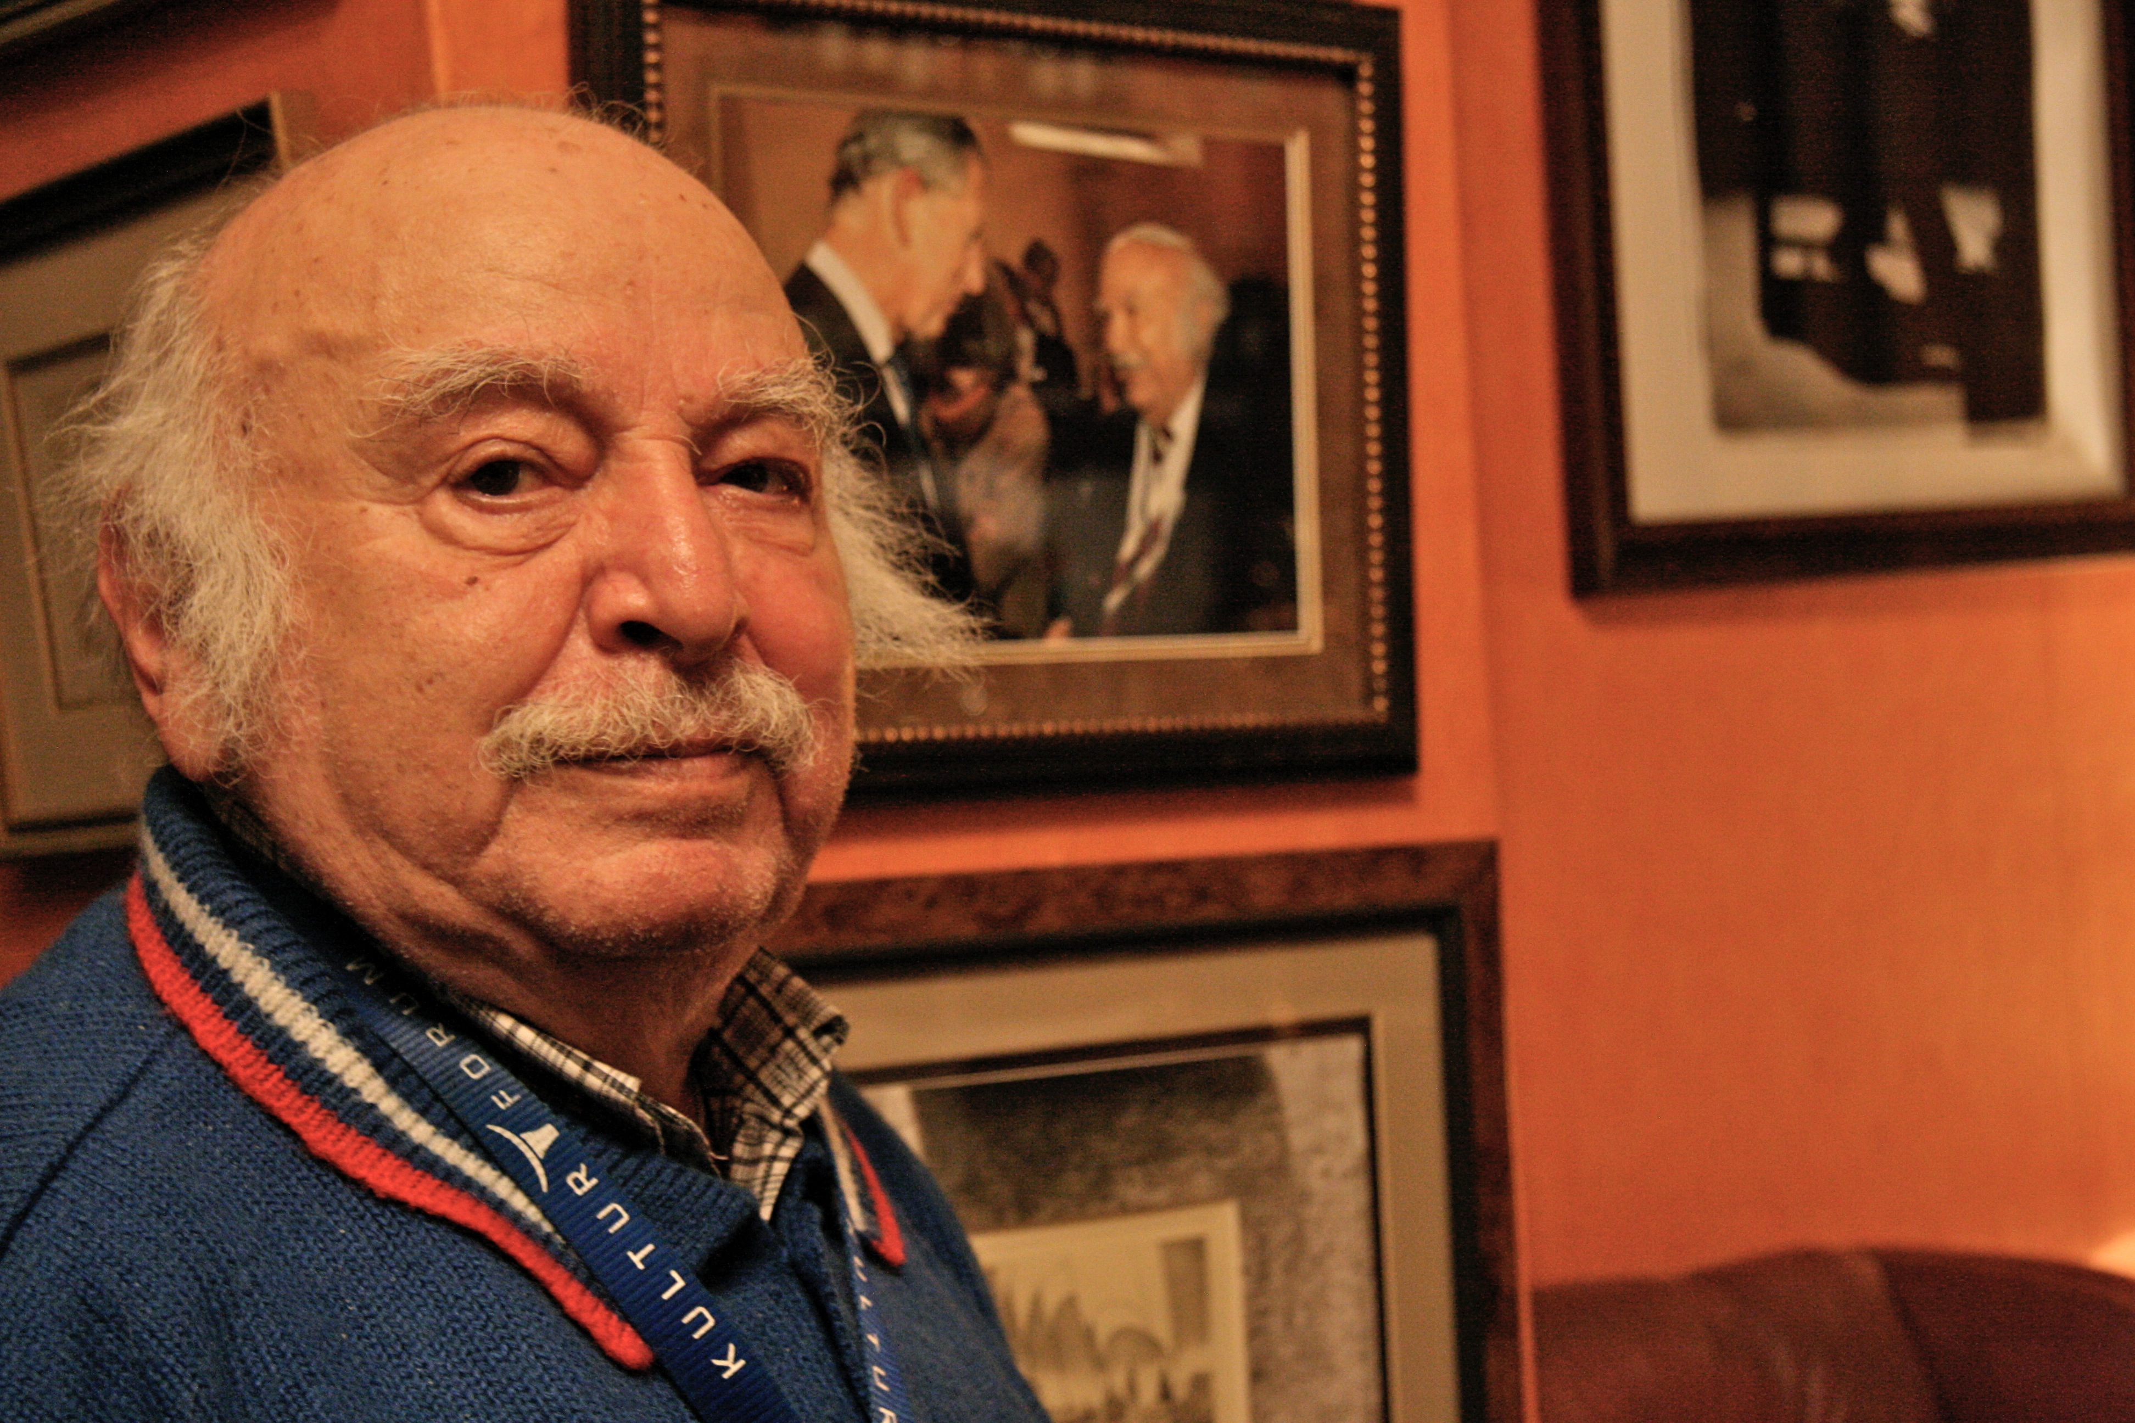
Leopold Kozłowski {kosuowski} wurde 1923 in Przemyślany {pschämüschlane} geboren, das heute zur Ukraine gehört. Er überlebte den Nazi-Terror in Konzentrationslagern und wurde nach seiner Flucht, als Mitglied einer jüdischen Partisanengruppe. Nach dem Zweiten Weltkrieg war er in vielfältiger Weise musikalisch tätig: unter anderem als musikalischer Leiter des Jüdischen Theaters Warschau und als Komponist von Filmmusiken. „Der letzte Klezmer Galiziens“, wie er genannt wird, wirkte bei Steven Spielbergs Film „Schindlers Liste“ mit – als musikalischer Berater und als Schauspieler. Konzerte führten ihn durch ganz Europa, in die USA und nach Israel.
© Gabriela von Seltmann
Leopold Kozłowski-Kleinman erzählt:
Mein Großvater Pejsach Brandwein hatte zwölf Söhne, und alle haben sie Musik gemacht. Mein Großvater hat vor Kaiser Franz Josef gespielt, mein Vater vor General Piłsudski, und meinen Onkel Naftule hat man in Amerika zum „König des Klezmer“ gekürt. Ich habe schon mit vier Jahren ein Instrument gespielt und bis zum Einmarsch der Deutschen 1941 am Konservatorium in Lemberg Klavier studiert. Heute nennt man mich den „letzten Klezmer Galiziens“. Das Wort „Klezmer“ setzt sich aus zwei anderen Wörtern zusammen: Gerät und Lied. Ein echter Klezmer betet mit seiner Klarinette oder Geige, er redet mit Gott.
Die Musik hat mir während des Krieges das Leben gerettet. Viele Male, auch im Lager. Auf unserer Flucht stießen wir – mein Vater, mein Bruder und ich – auf eine Patrouille deutscher Soldaten. Sie fragten uns: „Seid Ihr Juden?“ Dann richteten sie ihre Maschinengewehre auf uns. Mein Vater fragte: „Dürfen wir vor unserem Tod noch etwas spielen?“ Wir hatten unsere Geigen und mein Akkordeon dabei. Sie erlaubten es uns, und wir spielten „Der letzte Sonntag“, einen Tango. Dann senkten die Soldaten ihre Gewehre und sagten: „Ab!“ Diese Deutschen waren nicht in der Lage, auf jüdische Musikanten zu schießen. Mein Vater sagte damals: „Ich habe einen Traum: Irgendwann werden die Deutschen für uns spielen.“
Nach der Befreiung durch die Russen kam ich als Unteroffizier der polnischen Armee in eine Stadt bei Berlin. Es gab dort ein Kulturhaus. Ich fragte den Dirigenten: „Könnt ihr morgen etwas aufführen?“ Er sagte: „Ja, aber die Künstler haben Hunger.“ Wir brachten ihnen etwas zum Essen, und am nächsten Abend gaben sie eine Aufführung. Der Portier zeigte mir einen Stuhl und sagte: „Dort hat immer Hitler gesessen.“ Ich habe mich auf diesen Stuhl gesetzt. Ich, der Jude. Dann haben sie gespielt, den „Bajazzo“ von Leoncavallo. Nur für mich und meinen Burschen. Und am Ende habe ich laut gerufen: „Vater, Dein Wunsch ist erfüllt worden.“
Ich habe als einziger von meiner Familie überlebt. Die Deutschen haben mich schlimmer behandelt als Ungeziefer, aber mein Herz hatte mir immer gesagt: „Ich werde Euch alle überleben. Ich werde noch spielen, wenn Ihr alle in der Erde verfault.“ Auf dem Stuhl des Führers zu sitzen, war für mich die schönste Form von Rache.
Heute bin ich glücklich, dass ich sagen kann: Ich habe die Musik über den Krieg gerettet. Ich trage diese Musik weiter, ich war fast in der ganzen Welt unterwegs, um sie zu verbreiten. Heute gibt es in Polen keine Juden mehr, aber gute Menschen, die meine Musik weiterleben lassen. In meinem Ensemble spielen nichtjüdische Polen die jüdische Musik. Manchmal sagen mir die Zuhörer: „Wenn wir euch singen und spielen hören, beten wir.“ Das ist eine große Freude für mich.
Als ich nach Kazimierz kam, war hier alles öde und leer. Die Häuser hatten keine Fenster, die Mauern waren voller Blut. Es herrschte eine unglaubliche Dunkelheit. Da nahm ich mein Akkordeon und spielte das Lied „Majn jiddische Mame“. Ich wollte die Steine zum Leben erwecken. Ich bin stolz, dass ich nach dem Krieg als erster „Majn jiddische Mame“ in Kazimierz gespielt habe.
Gespräch aufgezeichnet von Uwe von Seltmann
Mehr zu Leopold Kozłowski-Kleinman
„Der letzte Klezmer“ von Agnieszka Hreczuk, Jüdische Allgemeine 21.6.2012
https://www.juedische-allgemeine.de/article/view/id/13284
Konzert von Koncert Leopold Kozłowski und Freunden beim 12. Jüdischen Kulturfestival in Chmielnik (31.21 Min.)
https://www.youtube.com/watch?v=rQZ4Ha7JjSU
Kritische Berichte über das Leben der Krakauer Juden heute
„Juden in Krakau: Reise nach Zydoland“ von Henryk M. Broder, Der SPIEGEL 5.4.2006
http://www.spiegel.de/kultur/gesellschaft/juden-in-krakau-reise-nach-zydoland-a-409793.html
„Jüdische Gemeinde Krakau: Ein Potemkinsches Dorf“, von Knut Krohn, Frankfurter Rundschau 8.8.2009
http://www.fr-online.de/home/juedische-gemeinde-krakau-ein-potemkinsches-dorf,1472778,3293258.html
„Wie alte Juden in Krakau leben“ von Marta Kupiec, Deutschlandfunk, 6.12.2013
http://www.deutschlandradiokultur.de/polen-wie-alte-juden-in-krakau-leben.1079.de.html?dram:article_id=271243
Aufgaben
1. Recherchieren Sie die Biografie Leopold Kozłowski-Kleinmans und ordnen Sie den obigen Ausschnitt aus dem Gespräch ein.
2. Diskutieren Sie, welche Rolle die jüdische Kultur in Polen vor und nach dem Zweiten Weltkrieg gespielt hat. Nehmen Sie dazu das Modul „Juden in Polen“ zur Hilfe (https://www.poleninderschule.de/arbeitsblaetter/geschichte/juden-in-polen/).
3. Sehen Sie sich die historischen Filmaufnahmen von Kazimierz an und vergleichen Sie sie mit der heutigen Situation. Falls Sie in Kazimierz sind: Wie beurteilen Sie die Situation vor Ort?
„Kraków Kazimierz 1936“: https://www.youtube.com/watch?v=RnJfaoSAsWc
4. Vergleichen Sie die Geschichte Kozłowski-Kleinmans mit den kritischen Berichten über das heutige jüdische Leben in Krakau, die Sie oben stehend finden. Hat sich Kozłowski-Kleinmans Vision erfüllt?

